Русский язык, 2 класс («Школа 2100»)

Учитель Афоненко Валерия Владимировна

Тема
Грамматическая основа предложения

Цель урока: познакомить учащихся с понятием «грамматическая основа предложения», познакомить с существенными признаками главных членов предложения.

Задачи урока:
- Актуализировать знания учащихся о предложении, развивать умение конструировать предложения.
- Закрепить навык правописания словарных слов.
- Учить находить главные члены предложения, пользуясь вопросами.
- Развивать внимание, мышление, речь.
- Формировать навыки грамотного и каллиграфического письма.
- Воспитывать правильное отношение к животным.
- Организовать учебный процесс в соответствии с принципами здоровьесберегающего образования.

Оборудование:
- презентация;
- карточки с образцами написания букв;
- иллюстрация с изображением медвежонка.



Ход урока

1. Организационный момент.
С добрым утром, детвора!
Новый день встречать пора.
Петушок с утра поёт,
На зарядку всех зовёт!

2. Разминка.
Упражнения дети выполняют стоя.
1. Наклоны головы вперед. Возвращение в исходное положение.
2. Поворот головы вправо. Возвращение в исходное положение.
3. Поворот головы влево. Возвращение в исходное положение.
4. Круговые движения плечами вперед.
5. Круговые движения плечами назад.
6. Потянуться с поднятыми вверх руками.
7. Перекатывание с пяток на носок, стоя на месте.
8. Вращение туловищем в одну и в другую сторону.

3. Минутка чистописания.
(На каждой парте лежат две карточки с образцами написания букв. Заполнить внутри контура рисунка написанием буквы по образцу).
–Ребята, сейчас ваша задача состоит в том, чтобы определить, кто какую карточку возьмёт. Сделать вы это сможете, если верно отгадаете мои загадки.
(для первого варианта)
- Что за зверь такой лесной?
Встал, как столбик, под сосной.
И стоит среди травы-
Уши выше головы. (заяц)

(для второго варианта)
- Великан в бору живёт.
Он сладкоежка - любит мёд.
Когда испортиться погода,
Ложиться спать – да на полгода! (медведь)
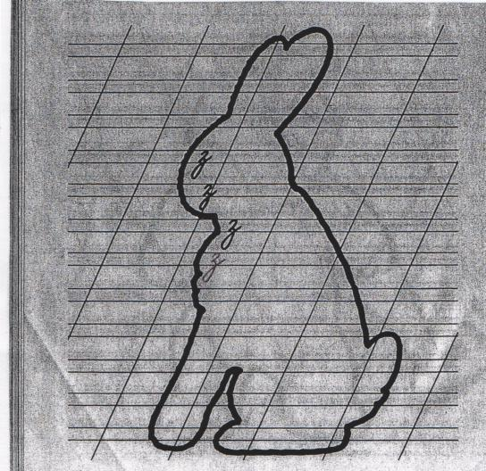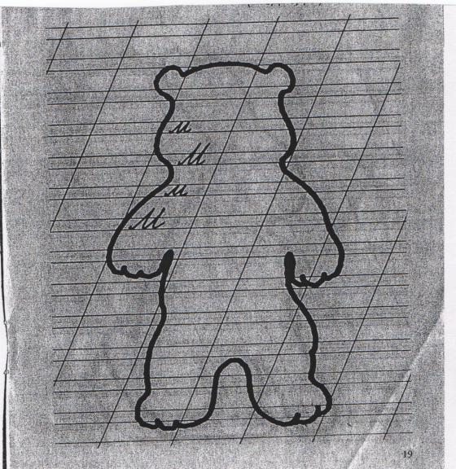

4. Работа со словарными словами.
Ребята, а вы догадались словарные слова какой тематики мы будем сегодня повторять? (словарные слова – названия животных)
- (Комментированное письмо) #Собака, петух, медведь, ворона, корова, воробей, заяц, сорока, лисица, баран.
- На какие группы можно разделить слова – названия животных? (Первая классификация: птицы и звери; вторая классификация: дикие и домашние животные)
- Назовите правила обращения с животными. (Не навязываться животному в друзья, если оно дружить не хочет. Не разорять птичьи гнёзда. Не гладить незнакомое животное. Не трогать животное, когда оно находится рядом со своим детёнышем. Мыть руки после игры с животным. Не трогать животное, когда оно ест. и др.)

5. Развитие речи.
(на доске иллюстрация с изображением медвежонка)

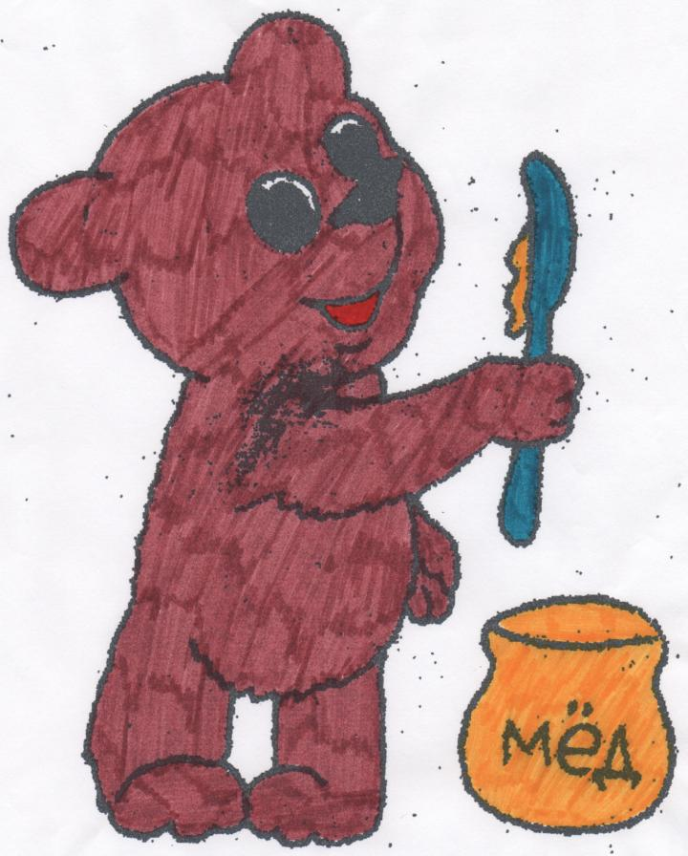

  - Рассмотрите иллюстрацию. Кого вы видите? (медвежонка) Составьте предложение из двух слов. (Медвежонок ест.)
  - Что вы составили? (предложение)
  - Про кого говорится в этом предложении? Что вы узнали про медвежонка? (он ест)
  - А можно ли из вашего предложения узнать, ЧТО ест медвежонок?
  - Составьте новое предложение. (Медвежонок ест мёд.)
  - Сколько слов в этом предложении? Прежде чем его записать, вспомните, как записывается предложение. (Начинаем писать с заглавной буквы, в конце ставим точку, ! или ?)

  - Голосом покажите, что это предложение может быть восклицательным.

(меняем логическое ударение)

  - Голосом покажите, что это предложение может быть вопросительным.

6. Изучение нового материала
  - Вернёмся к нашему предложению. (учитель записал его на доске #Медвежонок ест мёд.) Представьте, что из предложения выпало первое слово. Прочитайте, что получилось? Нам понятно, кто ест мёд? Нравится вам такое предложение?
  - А теперь выпало второе слово. Что получается? Это предложение? Что здесь непонятно?
  - (действия медвежонка)
  - Из предложения выпадает третье слово. Можно ли назвать это предложением? (да)
  - Верно, это предложение. Слова, которые входят в это предложение, называют главными. Без них предложение не получается.
  - Далее идёт работа следующим образом: дети задают вопросы к каждому слову; смотрят, что оно обозначает. Учитель показывает, как подчёркиваем и называем главные члены предложения.
  - Учитель проговаривает для учеников несколько вариантов названий: грамматическая основа предложения, главные члены предложения, подлежащее и сказуемое.

7. Физкультурная пауза.
- Если я называю предмет, то вы хлопаете в ладоши. Если я называю действие, то вы приседаете.
Лес, дерево, прыгает, мышка, улыбаются, морковь, смотрит, мяукает, белка, дупло, сидит, кошечка, летают, плавает, кролик.
- На этом этапе можно выполнить любые упражнения для снятия усталости с глаз

8. Закрепление изученного материала.
- Слова, которые я произносила, взяты мною с иллюстрации. Прочитайте задание. Что такое грамматическая основа предложения? Что вы можете сказать о подлежащем? Как подчёркиваем? Что вы можете сказать о сказуемом? Как подчёркиваем? Давайте выполним задание.
- Белка сидит на ветке. Корова смотрит на бочку. Кошка мяукает. и т.д.

9. Физкультурная пауза.
Мы закроем все тетрадки
И приступим к физзарядке.
Руки за спину кладём,
По тропинке в лес идём.

(сопровождается движениями по сюжету)
Солнцу, утру каждый рад.
Звери встали дружно в ряд:
Поработали ушами,
На зарядку побежали.
Прыгни выше! Раз, два, три!
А теперь не стой, беги!
Зайка прыгает – прыг-скок!
Белка смотрит в потолок.
Петушок идёт вприсядку.
Вот и кончилась зарядка.

10. Домашнее задание.
«Дидактический материал» стр.40, упр79

11. Самостоятельная работа.
«Дидактический материал» стр.40, упр78

12. Итог урока.
- Что мы называем грамматической основой предложения?
- Спасибо за урок!

